Acompanhamento de aprendizagem

Avaliação
ESCOLA:
NOME:
ANO E TURMA: _____________ NÚMERO: _______ DATA:
PROFESSOR(A):

Geografia – 8º ano – 2º bimestre

Questão 1

A China emergiu como potência econômica nas últimas décadas e hoje concorre com os Estados Unidos no comércio internacional e na geopolítica mundial. Considerando as relações entre as duas potências globais na atualidade, identifique dois pontos de tensão existentes.
______________________________________________________________________________________
______________________________________________________________________________________
______________________________________________________________________________________
______________________________________________________________________________________
______________________________________________________________________________________

Questão 2

Marque um X na alternativa incorreta sobre os BRICS.

( A ) Trata-se de um grupo de países emergentes que se uniu na primeira década do século XXI para criar relações de cooperação econômico-financeira.
( B ) Os países denominados BRICS são: Brasil, Rússia, Índia, China e África do Sul.
( C ) A África do Sul se destaca como a principal potência econômica do BRICS, em decorrência dos elevados índices de crescimento registrados nas últimas décadas.
( D ) As relações de cooperação entre os países do BRICS envolvem diversos setores, como ciência, tecnologia e inovação, saúde, energia e agricultura.

Questão 3

Cite um impacto ocorrido em países periféricos ou em desenvolvimento provocado pela descentralização da produção industrial global. Dê dois exemplos de países que sofreram tal impacto.
______________________________________________________________________________________
______________________________________________________________________________________
______________________________________________________________________________________
______________________________________________________________________________________
______________________________________________________________________________________

Questão 4

As relações econômicas entre a China e o Brasil foram intensificadas nos últimos anos, a partir de investimentos chineses em diversos setores da economia brasileira. Indique os interesses da China ao investir no Brasil e dê exemplo de um setor brasileiro que recebeu investimentos chineses nos últimos anos.
______________________________________________________________________________________
______________________________________________________________________________________
______________________________________________________________________________________
______________________________________________________________________________________
______________________________________________________________________________________

Questão 5

Relacione as características da Floresta Amazônica com o modo de vida das comunidades tradicionais que vivem nesse tipo de formação vegetal.
______________________________________________________________________________________
______________________________________________________________________________________
______________________________________________________________________________________
______________________________________________________________________________________
______________________________________________________________________________________

Questão 6

De que forma a Cordilheira dos Andes interfere na movimentação das massas de ar na região amazônica?
______________________________________________________________________________________
______________________________________________________________________________________
______________________________________________________________________________________
______________________________________________________________________________________
______________________________________________________________________________________

Questão 7

Sobre o setor agropecuário dos Estados Unidos, marque um X na alternativa incorreta.

( A ) Grande parte das propriedades agrícolas utiliza alta tecnologia, o que permite o aumento da produtividade e bons rendimentos no setor.
( B ) Embora o país se destaque pelos elevados índices de mecanização no campo, o setor agropecuário emprega boa parte da população economicamente ativa (PEA) do país, o que representa mais de 15% do total dos trabalhadores.
( C ) A modernização do campo está relacionada à produção integrada entre as empresas rurais e a indústria de alimentos.
( D ) Nas últimas décadas, observa-se uma tendência ao crescimento do tamanho médio das propriedades agrícolas e a certa concentração fundiária no espaço agrário do país.

Questão 8

O que são megalópoles? Quais são as principais megalópoles existentes no território estadunidense?
______________________________________________________________________________________
______________________________________________________________________________________
______________________________________________________________________________________
______________________________________________________________________________________
______________________________________________________________________________________

Questão 9

Sobre o Nafta, marque um X na alternativa incorreta.

( A ) Trata-se de um acordo de livre comércio entre Estados Unidos, México e Canadá.
( B ) Um de seus objetivos é eliminar barreiras comerciais entre os países-membros.
( C ) Os países-membros têm igual participação nas importações e exportações do bloco, ou seja, as trocas comerciais entre Estados Unidos, Canadá e México são equilibradas.
( D ) O acordo contribui para favorecer os investimentos e promover o respeito à propriedade intelectual dos países-membros.

Questão 10

Utilizando a base cartográfica a seguir, elabore um mapa que represente a diversidade cultural e linguística existente no Canadá, indicando a distribuição geográfica predominante dos dois grupos etnoculturais majoritários do país: os anglo-canadenses e os franco-canadenses. Em seguida, elabore um breve texto interpretando o mapa.

Canadá: diversidade cultural e linguística

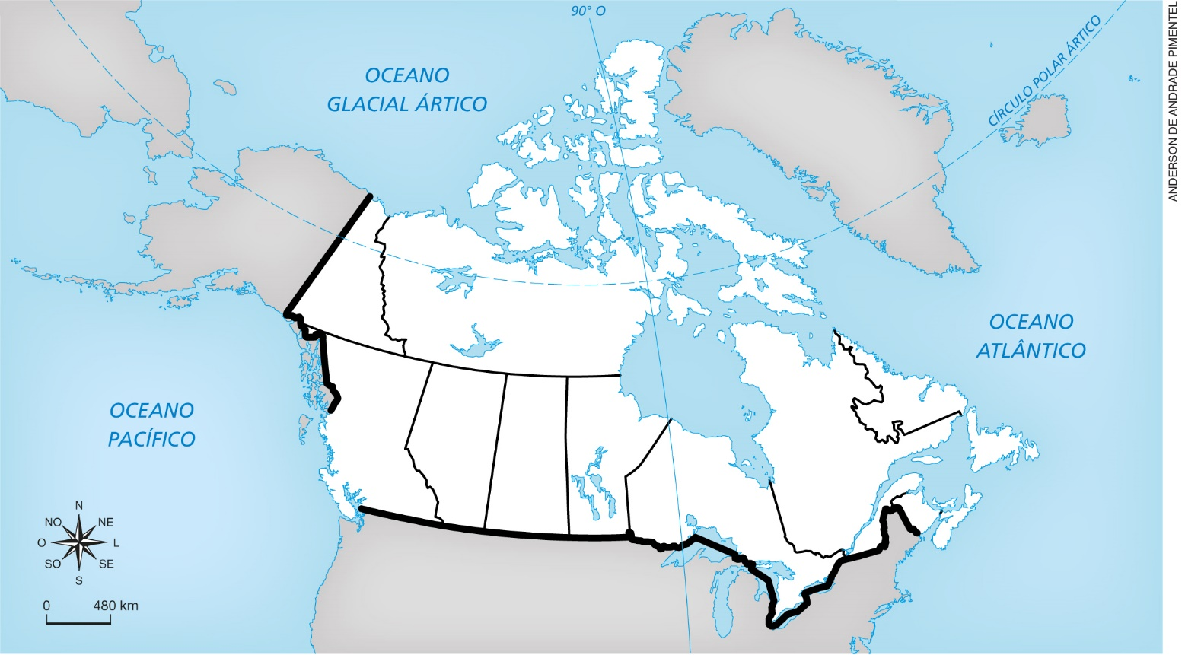
Fonte: elaborado com base em IBGE. Atlas Geográfico Escolar. 7. ed. Rio de Janeiro, 2016. p. 37.

______________________________________________________________________________________
______________________________________________________________________________________
______________________________________________________________________________________

